平成２１年度 大阪府の企業立地の状況（概要）

平成２２年１１月１日
大阪府企業誘致推進課
◇ 「躍動するベイエリア」が本格稼動期に
製造業の投資動向は、リーマン・ショック後の平成２０年度から２１年度にかけて全国的に大きく落ち込んだが、大阪湾岸部では新エネルギー・素材関連を中心とした投資が活発に行われた。中でも、新規の大規模工場の立地が実現した堺市堺浜地区の液晶パネル工場や大阪市住之江区のリチウムイオン電池工場などが、昨年秋以降順次生産を開始し、文字通り「躍動するベイエリア」が本格稼動期に入ったと言える（次ページ参照）。

◇ 工場立地件数は減少するも、地域の特色を活かした企業立地が進展
経済産業省の「工場立地動向調査」によると、平成２１年の大阪府における工場立地件数は２８件であり、前年より減少した。全国的にも、世界同時不況の影響により前年比で約４６％の減少と大幅な落ち込みが見られた。
しかし、堺市が整備した堺浜テクノパークには、新たに11社の中小企業の立地があったことなどから、企業立地促進法に基づく企業立地計画等の承認件数も前年度より大きく伸びており、地域の特色ある産業集積が進んだと言える。

◇ 「第二種産業集積促進地域」の指定エリアを拡大
既存の工場集積の維持・促進等を図る「第二種産業集積促進地域」として、新たに岸和田市内５地域と高槻市内４地域を指定した。平成２１年度までに指定地域は８市４０地域に拡大しており、今後とも関係市と連携して中小企業等の再投資を促進していく。
大阪府では、平成１９年度に制定した「大阪府企業立地促進条例」に基づき、毎年度、府内の企業立地動向や府が講じた企業立地促進策の概要を公表しています。
このたび、その概要を取りまとめましたので公表します。
（問合せ先）
商工労働部 企業誘致推進課 調整グループ
担 当：山本、岡村
電 話：06-6944-9183（ﾀﾞｲﾔﾙｲﾝ）
E-mail：kigyoyuchi@sbox.pref.osaka.lg.jp
躍動するベイエリア（最近の主な投資事例と投資額）
～活発な投資（１兆6500億円）が、今後の大阪経済をリード～
≪参考≫（平成22年11月1日現在）

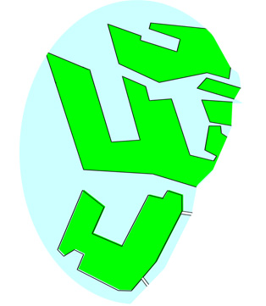
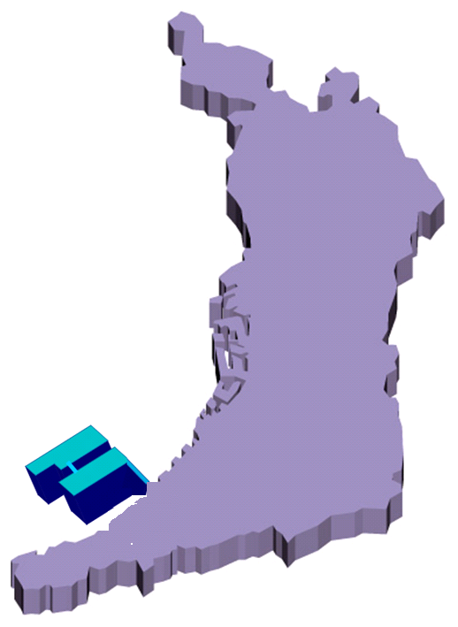
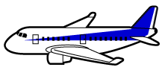
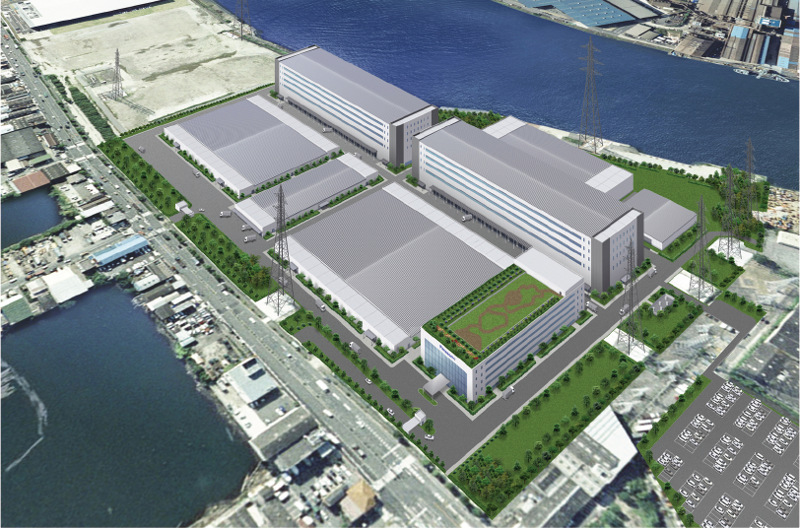
は、ベイエリア以外での大型投資（全て稼動中）
北から、①リコー、②森下仁丹、③京セラミタ 、④コニカミノルタオプト
（25億円）（22億円） （80億円） （40億円）
大阪チタニウムテクノロジーズ
工場・研究開発施設
＜岸和田市＞ （524億円）
H21年6月稼動
(一部はH23年4月稼動予定)
三洋電機(貝塚事業所)
工場・研究開発施設
＜貝塚市＞ （約340億円 ※）
H21年4月稼動 ※新聞記事より引用

住友電気工業 研究開発施設
＜大阪市此花区＞（80億円）
H21年4月竣工
旭硝子 工場
＜大阪市住之江区＞
（360億円）
H19年5月稼動
三洋電機 工場(二色の浜)
＜貝塚市＞（188億円）
H15年12月稼動
(一部はH22年末稼動予定)
１
※その他、大阪ガス・関西電力等約3,000億円の投資
（投資額は新聞情報より記載）
パナソニック㈱ エナジー社 工場
＜大阪市住之江区＞
（1,000億円）H21年10月稼動

シャープ ＜堺市＞
液晶パネル工場（4,300億円）
H21年10月稼動
太陽電池工場（720億円）
H22年3月稼動
大日本印刷（435億円）
凸版印刷（420億円）
ｺｰﾆﾝｸﾞｼﾞｬﾊﾟﾝ（900億円）
他14社
以上全19社で約１兆円
宇部興産 工場
＜堺市＞（80億円）
H22年稼動
コスモ石油 工場
＜堺市＞（1,000億円）
H22年4月稼動
三井化学＜高石市＞
工場・研究開発施設（60億円）
H20年5月稼動
ＣＯ₂化学的固定化実証プラント（15億円）
H21年3月完工
2
3
4
堺・泉北臨海工業地域 約1兆４,０００億円

